图书馆新书导读214期
- 题名：他山之石:西方哲学授课笔记  作者：杜镇远著  出版社：中国书籍出版社  出版年：2018  索书号：B5/26  馆藏地：第五借阅室  导读：  哲学的信念是民族精神的脊梁（代绪论）  上卷欧洲哲学史简论第一编古希腊罗马哲学第一章前苏格拉底自然哲学第二章智者派和苏格拉底第三章柏拉图哲学第四章亚里士多德哲学第五章晚期希腊哲学第二编中世纪基督教哲学第一章教父哲学第二章经院哲学第三章唯名论的兴盛第四章文艺复兴时期的哲学思潮第三编近代哲学第一章17-18世纪的经验论和唯理论第二章十八世纪法国哲学。 | 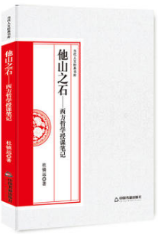

 | - 题名：九型人格:探索人心深处的密码  作者： 赵芳著  出版社：煤炭工业出版社  出版年：2018  索书号：B848-49/36  馆藏地：第五借阅室  导读：本书中，我们详细分析了九型人格的基本原理，深入研究了 九型人格运用的心理基础，并在九型人格的应用上下足了笔墨。对 九型人格中的每一型，我们都准备了一个自测题帮助你进一步确定 人格类型，并在性格初探中详细解析该类型的性格特征，在相处之 道中解析和该类型人的相处要点，在职场攻略中讲解应对该类型上 司、员工的方法，在爱情蜜月中分析如何赢取该类型人格伴侣的技 巧，较为全面地介绍了九型人格这门能够带给人智慧——通晓人性、 掌握人心的学问。通过阅读此书，人们能够快速地发现自己的潜能 与缺陷，逐渐看清性格掩盖下的本我真相，从而守住我们心灵的根， 获得无忧无虑的幸福人生。 | 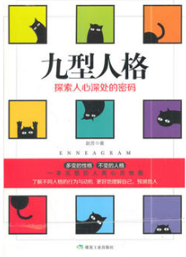
③题名：与自己相处  作者：张娟娟著  出版社：台海出版社  出版年：2018  索书号：B84-49/247  馆藏地：第五借阅室  导读：《与自己相处：各种孤独综合症以及如何管理孤独》指出随着城市的发展、生活压力的加  大、网络科技的发达等因素，人们的社会价值观、交流沟通方式、交友方式等都在发生着巨  变，人与人之间的感觉也越发疏离，于是很多人都产生了一种孤独感。事实上，“人生而孤  独”。在孤独的人生旅程，人们往往寻找安慰，寄托渴望，将人生依附于他人，也因此迷失  自我，深感空虚和痛苦。本书通过对家庭生活、职场，婚姻、人际关系等日常生活的多个维  度进行心理解析，教会我们如何更好地处理孤独感，更好地与自己相处。 |  | 

④题名：如何高效阅读一本书  作者：廖一航编  出版社：辽宁人民出版社  出版年：2018  索书号：G792/37  馆藏地：第五借阅室  导读：  如今有关读书方法长长的书单里，放眼望去几乎都是外版书，然而作为一名中国人，那些方法真的是适合我们的吗？本书聚集了胡适、老舍、蔡元培、鲁迅等众多知名大师，在读书方法的问题上，他们中有人提倡要有系统，有人却认为兴致更加重要；有人会在眼、口、心、手等部位的运用上逐一叮嘱，有人则将自己多年来孜孜不倦的苦读经验倾囊相授。为你详细解答「什么是读书？为什么读书？怎样读书？哪里能找到一本好书？」等关于阅读的所有环节，实现真正地高效阅读。 | 

⑤题名：心理彩排:好运都是上班路上设计出来的  作者：(韩) 赵宽一著  出版社：北方妇女儿童出版社  出版年：2016  索书号：B848.4/2641  馆藏地：第五借阅室  导读:  上班路上30分钟的“心理彩排”，将所有可能发生的事情“彩排”一遍，召唤一帆风顺。上班之前：给自己打造一个“仪式”，站在镜子面前，注视自己的眼睛，说出能够提升自信的语言。上班路上：出门后在电梯或者楼梯间，要对遇见的人微笑，设想一下路上可能发生的事，回顾一下平日搭乘公交、地铁或者驾车的过程。对待上司、同事：“重新开机”，假设你喜欢他们，尝试与他们相处一天。对待烦恼：想着这件事解决好的时候的那种喜悦！对待会议：为自己编一个口诀，防止忘记重要细节。对待压力：将不着边际的担忧记录在纸上，然后看看自己都在担忧些什么。 | 

